**Муниципальное Бюджетное Дошкольное Образовательное Учреждение Детский сад «Алёнушка» п.Сарс**

**«ЗВЕЗДНЫЙ ЧАС»**

**СЦЕНАРИЙ ПРОВЕДЕНИЯ ИНТЕЛЛЕКТУАЛЬНОЙ ИГРЫ ДЛЯ ДЕТЕЙ 6-7 ЛЕТ**

**Подготовила**

**педагог-психолог**

**Коробицина Н.А.**

**2016 г.**

**Цель:** Поддерживать интерес к интеллектуальной деятельности; совершенствовать интеллектуальную готовность к дальнейшему обучению в школе; вызвать у детей чувство радости за собственные успехи и успехи конкурсантов.

**Задачи:**

1.Формировать социально-личностную и эмоционально-волевую компетентности дошкольников, коммуникативные навыки.

2.Способствовать развитию интеллектуальной сферы и познавательной активности; коммуникативных способностей, умение работать на публике.

3.Воспитывать у детей умение проявлять инициативу, любознательность, настойчивость, взаимопомощь, навыки командной игры;

**Участники:** две команды (дети 6-7 лет), зрители.

**Оборудование и пособия:** дидактический материал: ребусы, загадки, карточки с вопросами, «Танграмм», схемы изображений, музыкальное сопровождение к игре.

Звучит заставка игры «Звездный час»

**Ведущая**: Добрый день, дорогие друзья! Только сегодня и только у нас открыт интеллектуальный аукцион! Где появится уникальная возможность приобрести за командные знания и смекалку небывалый и, несомненно, ценный лот. Какой? Что же это?! Могу сказать определенно, предлагаем мы вам не кота в мешке, а абсолютно необходимый нам всем «предмет»!

*Под музыку вносится празднично оформленная коробка*

И я приглашаю соискателей на право обладания этим чудесным призом, команды-участницы, на сцену!

*Представление команд.*

В зал приглашается команда **«…….»** *(звучит торжественный марш)*

А болельщики есть у этой команды?!!!

Сейчас вашему вниманию я представляю команду **«…….».**

Поприветствуем команды бурными аплодисментами. Группы болельщиков не забывайте поддерживать свои команды.

А сейчас команды поприветствуют друг друга.

*Приветствие команд.*

Команды заняли свои места (дети рассаживаются за столы). А сейчас я расскажу вам о нашей игре и ее правилах. Игра называется «Звездный час». Она состоит из 6 конкурсов. За каждое правильно выполненное задание команды получают баллы. Оценивать наши конкурсы будет компетентное жюри, в составе……

Зрители во время игры поддерживают, сопереживают, «болеют» за свои команды громкими аплодисментами.

* Команды готовы?..
* Зрители готовы?..
* Объявляю начало игры! ***(звучат фанфары или гонг).***

Но нам с вами предстоит сложная работа, поэтому давайте подготовимся к ней, наберемся сил и выполним специальное упражнение.

**Упражнение «Кнопки мозга».**

Для того чтобы выполнить это упражнение, необходимо положить одну руку на пупок, а другой рукой стимулировать точки под ключицами между ребрами. Рука на пупке позволяет сосредоточить внимание на центре тяжести тела. Здесь расположены мышцы, играющие важную роль в поддержании равновесия тела. Упражнение приводит в готовность вестибулярный аппарат, который активирует мозг, подготавливая его к восприятию сенсорной информации. Если у человека мало подвижные глаза (при зрительном торможении), то вестибулярная активизация заставит глаза двигаться так, чтобы мозг мог воспринимать зрительную информацию извне.

Другая рука легко массирует углубления между первыми и вторыми ребрами в зоне под ключицами, слева и справа от грудины. Это стимулирует приток крови через сонные артерии к мозгу.

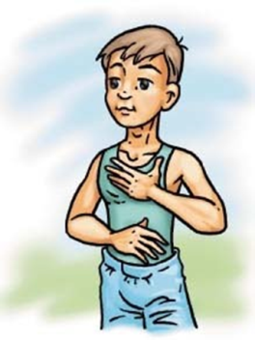1.  Встаньте удобно, ноги параллельно друг другу, колени расслаблены.

2.  Положите одну руку ладошкой на пупок.

3. Вторую руку разместите под ключицами. Имейте в виду: под ключицами, слева и справа от грудины, между первым и вторым ребром, находятся так называемые кнопки мозга, воздействие на которые волшебным образом помогает сосредоточиться.

4. Массируйте «кнопки мозга» с одной стороны большим, а с другой стороны – средним и указательным пальцами. Можно и просто активно гладить эту область всей ладонью. Рука на пупке остается неподвижной.

После того как движения станут привычными, попробуйте дополнить их слежением глазами слева направо и наоборот. Голова при этом остается неподвижной. Это поможет расширить угол зрения, что необходимо ученикам для быстрого усвоения нового материала.

5.  Поменяйте руки и повторите упражнение.

**Упражнение – «Перекрестная ходьба».**

    Для начала мысленно проведем линию ото лба к носу, подбородку и ниже – она разделяет тело на правую и левую половины. Движения, пересекающие эту линию, интегрируют работу полушарий мозга. Поэтому «Перекрестные шаги» способствуют развитию координации и ориентации в пространстве, делают более успешными приобретение навыков чтения, письма, слушания, усвоения новой информации. А еще снимают боль в пояснице и подтягивают мышцы живота.

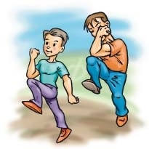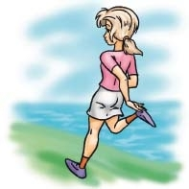1.   Локтем левой руки тянемся к колену правой ноги. Легко касаясь, соединяем локоть и колено. Движение идёт от плеча.

2.   Это же движение повторяем правой рукой и левой ногой. Выполнять стоя или сидя.

3.  Соединяем левую ногу и правую руку за спиной и наоборот. Повторить 4–8 раз.

**1тур «Разминка»**, блиц - вопросы командам (по 5 вопросов). На данный конкурс отводится ограниченное количество времени: 1 минута для каждой команды. По окончании временного отрезка звучит сигнал.

**Вопросы команде «………..»:**

1.Вова выше Пети. Вася выше Вовы. Кто выше всех? (Вася)

2.Сколько домишек у ста муравьишек? (1)

3.Что произойдет, если белый платок окунуть в Черное море? (Он намокнет)

4.Какое колесо не крутится у машины, когда она едет? (Запасное)

5.Чем был томатный сок вначале? (Томатом)

6.По двору ходят куры. У всех кур Петя насчитал 6 ног. Сколько кур?

7. Когда гусь стоит на одной ноге, он весит 7 кг. Сколько будет весить гусь, если встанет на две ноги? *(7 кг)*

**Вопросы команде «………»:**

1.Кто быстрее плавает: курица или цыплёнок? (Они совсем не умеют

плавать)

2.Под каким кустом сидит заяц, когда идёт дождь? (Под мокрым)

3.Что вырастет из желудя? (Дуб)

4.У бабушки Даши внук Паша, кот Пушок и собака Дружок. Сколько у неё

внуков? (Паша, один)

5.Какая «подружка» кастрюли в неё не поместится? (Крышка)

6.Что вниз вершиной растет. *(Сосулька)*

7. Росло 4 березы. На каждой березе по 4 большие ветки. На каждой большой ветке по 4 маленькие. На каждой маленькой ветке - по 4 яблока. Сколько всего яблок? *(Ни одного. На березах яблоки не растут.)*

**Ведущая**:

**2 тур «Четвертый лишний»**

**Ведущий:** Следующий конкурс поможет определить более сообразительную команду. В этом конкурсе вам нужно выбрать лишнее слово из 4 предложенных и назвать одним словом оставшиеся слова. Командам предлагается по 3 набора из 4 слов:

* воробей, кошка, ласточка, голубь (кошка);
* шуба, шапка, карандаш, колготки (карандаш);
* роза, астра, кастрюля, василек (кастрюля);
* медведь, комар, заяц, лиса (комар);
* земляника, клубника, береза, малина (береза);
* молоток, топор, стул, лопата (стул).

**3 тур «Ребусы»**

**Ведущий:** Команды показали свои умения собирать слова из слогов, свою сообразительность, ну а сейчас покажите свою смекалку. Следующий конкурс называется «Ребусы». Каждой команде предлагается разгадать по три ребуса.

А сейчас, пока команды работают, я всем болельщикам я предлагаю игру «Похлопаем-потопаем или умная «шумелка»! Весёлая игра, в которой нужно сначала хорошенько подумать, а потом немножко пошуметь. Как же в неё играть? А вот так. На мой вопрос, если согласны, вы отвечаете - «Да!» и хлопаете в ладоши, а если не согласны, отвечаете - «Нет!», и топните ногой. Вы уже готовы к игре? Начинаем!

***Проводится игра со зрителями.***

Загадок много в этой книжке…..

Волк удирает от зайчишки?

Один, конечно, больше двух….

Умеет куковать петух…

Есть два крыла у самолёта…

Опасно бегать по болоту…

Тебе уж больше семи лет…

Страшнее кошки зверя нет…

На дубе жёлуди растут…

Зимою ландыши цветут…

Бульдозер быстро роет ямы…

Летать умеют обезьяны…

Днём светит солнышко, а по ночам - луна…

Боится в воду лезть утёнок…

Умеет хрюкать поросёнок…

Правильно?

Есть в слове бочка буква У…

Мычит мышонок громко: МУ!...

А сейчас нашим участникам конкурса предлагаю немного отдохнуть и выполнить еще одно упражнение, которое называется **«Ежики».**

|  |  |
| --- | --- |
| Мы возьмем в ладошки «Ежик»  И потрем его слегка  Разглядим его иголки  Помассируем бока  «Ежик» я в руках кручу  Поиграть я с ним хочу  Домик сделаю в ладошках  Не достанет его кошка | *берем массажный мячик*  *в одной ручке держим мячик, другой проводим по нему*  *меняем ручку, делаем то же самое*  *катаем между ладошек*  *пальчиками крутим мячик*  *подкидываем мяч*  *прячем мячик в ладошках*  *прижимаем ладошки к себе)* |

Повторить 2-3 раза.

**Йоговское дыхание.**

**Психолог:** Сделайте глубокий вдох через нос, медленно поднимитесь на носки – руки через стороны вверх, ладони сомкните перед грудью – выдох. Это дыхание йогов поможет вам успокоиться и сосредоточиться.

**4 тур «Сказки-загадки».**

Каждой команде предлагается вариант сказки-загадки. На принятие решения

даётся 3минуты.

***1. «Два умных козлика»***

Два козлика сошлись однажды на узкой и скользкой тропинке, которая

шла по крутому косогору, краем глубокого оврага. Встретились

козлики и встали: ни взад, ни вперёд идти нельзя. Как горю пособить?

Думали, думали козлики и додумались. Один козлик…..

*Скажите, что придумали козлики?*

*(Один козлик лёг на тропинку, а второй прошел по нему).*

***2. «Запасливая сойка»***

Жила на белом свете одна сойка. Была она очень запасливая и

хозяйственная. Решила сойка еды на зиму припасти. Стала она колосья собирать и под кочку прятать. Там колосок найдёт, там другой подберёт, и все под кочку относит. Набрала сойка много колосьев да задумалась: как же ей

эту кочку зимой отыскать? Посмотрела вокруг – везде одно и тоже – трава и кусты. Потом посмотрела на небо, видит, прямо над ней чёрная тучка висит. Обрадовалась сойка, думает: «Легко мне будет зимой колосья найти. Полечу туда, где тучка, а под тучкой и кочку найду».

*Сумеет ли сойка отыскать кочку с зёрнами?*

*(ОТВЕТ: Нет. Не сумеет. Тучи не стоят на месте).*

***3.«Ворона и кувшин»***

Во всех почти делах догадка нам нужна. Ворона бедная от жажды умирала и где-то на поле она кувшин с водойтсыскала. Но вот беда: низка была в кувшине том вода. Как станешь пить? Нельзя и влезть; кувшин тяжел – нельзя его воронетсдвинуть, не только опрокинуть. А надобно воды достать! Вот стала….

*Как поступила смышлёная ворона?*

*(ОТВЕТ: Стала ворона камешки бросать в* *кувшин, до тех пор, пока вода в нём не поднялась).*

***4. «Лиса и тетерев»***

Бежала лисица по лесу, увидала на дереве тетерева и говорит ему:

- Терентий, Терентий! Я в городе была!

- Бу-бу-бу, бу-бу-бу! Была, так была.

- Терентий, Терентий! Я указ добыла!

- Бу-бу-бу, бу-бу-бу! Добыла, так добыла.

- Чтобы вам, тетеревам, не сидеть по деревам, а всё бы гулять по

зелёным лугам.

- Бу-бу-бу, бу-бу-бу! Гулять, так гулять.

- Терентий, кто там едет? – спрашивает лисица, услышав шум на

дороге.

- Мужик.

- Кто за ним бежит?

- Жеребёнок!

- Как у него хвост?

- Крючком.

- Ну так прощай, Терентий! У меня дома дела есть.

*Зачем лисичка рассказала тетереву про указ? Какой «жеребёнок»*

*бежал по дороге?*

*(ОТВЕТ: Тетеревов невозможно поймать лисе, пока они на деревьях. А «жеребенок» - это собака).*

Пока наше жюри подводит итоги, я предлагаю вам немного поиграть.

**Ритмичная игра с движениями - «Фиксики-помогатор».**

**5 тур «Конкурс капитанов» - игры на воссоздание из геометрических фигур образных и сюжетных изображений - «Головоломки»**

***Задание*:** каждому капитану за 3 минуты сложить определённое изображение.

*«Танграмм» - изображение «Заяц»*

**Ведущая:** Пока капитаны выполняют это задание, мы с вами продолжим весёлую игру «Похлопаем-потопаем или умная шумелка»! Напоминаю

правила, если вы со мной согласны, то вместо того, чтобы сказать «Да», хлопните в ладоши. А если не согласны, то не говорите «Нет», а топните ногой. Вы уже готовы к игре? Начинаем!

Весь день в работе муравей…

Зверюшек лечит Бармалей…

Тёплой водой умываются кошки…

Для еды нужны вилки и ложки…

Летят на юг зимой воробьи….

Поют весною в роще соловьи…

Пилою гвозди забивают….

Арбуз на части разрезают…

Блины пекут на сковородке…

В густом лесу живут селёдки…

Ноль похож на букву О…

Мячом играют в домино…

У лягушки длинный хвост…

У слона огромный нос…

Спасибо, вы очень внимательны!

**6 тур «Послушай и заполни».**

**Ведущий:** Вы были внимательными, сообразительными, показали свои знания и смекалку. Ну, а в последнем конкурсе нам бы хотелось проверить вашу память. Командам предлагается прослушать отрывок из произведения Н. Носова «Карасик». И не просто прослушать, а внимательно и запомнить все, что вы услышите. После прослушивания я буду каждой команде задавать вопросы. Победит та команда, которая ответит на большее количество вопросов правильно. Зрители тоже будьте внимательны.

**ОТРЫВОК**

**Мама недавно подарила Виталику аквариум с рыбкой. Очень хорошая была рыбка красивая! Серебристый карасик – вот как она называлась. Виталик был рад, что у него есть карасик. Первое время он очень интересовался рыбкой – кормил ее, менял воду в аквариуме, а потом привык к ней и иногда даже забывал ее вовремя покормить.**

**А еще у Виталика был котенок Мурзик. Он был серый, пушистый, а глаза у него были большие зеленые. Мурзик очень любил смотреть на рыбку.**

**Вопросы команде «……».**

1. Как звали мальчика?
2. Какой подарок подарила мама Виталику?
3. Как ухаживал Виталик за рыбкой?
4. Как звали кота?
5. Какого цвета были глаза у Мурзика?

**Вопросы команде «…….».**

1. Кто подарил Виталику подарок?
2. Как называлась рыбка?
3. О чем забывал Виталик?
4. Какого цвета был кот?
5. Чем любил заниматься Мурзик?

Те вопросы, с которыми не справились участники игры, задаются зрителям.

**Ведущий:** Подошла к концу наша игра, но прежде чем подвести итоги и определить победителя нашей игры, я хочу спросить у вас (участники и зрители) для чего мы сегодня решали задачки, разгадывали ребусы, головоломки.

*Ответы детей (чтобы быть умными; тренировка ума; подготовиться к школе; чтобы лучше учиться в школе).*

Жюри подводит итоги игры «Звездный час».

**Ведущий:** Обе команды достойно показали свои знания и умения. Зрители радовались за успехи своих товарищей и поддерживали их. Настал час награждений.

И обладателем нашего главного приза является команда «……».

Открывают коробку и достают призы, медали и грамоты.

**Упражнение «Кнопки мозга»**

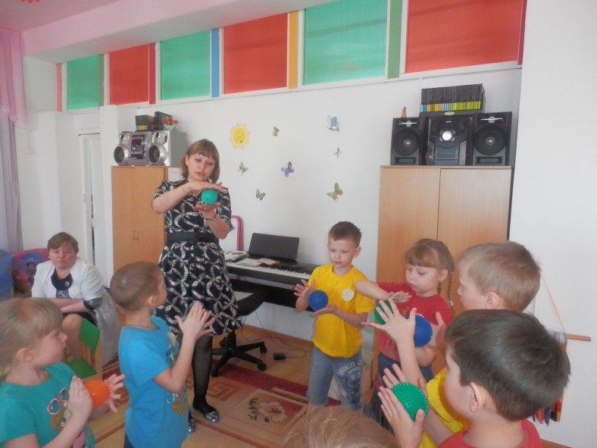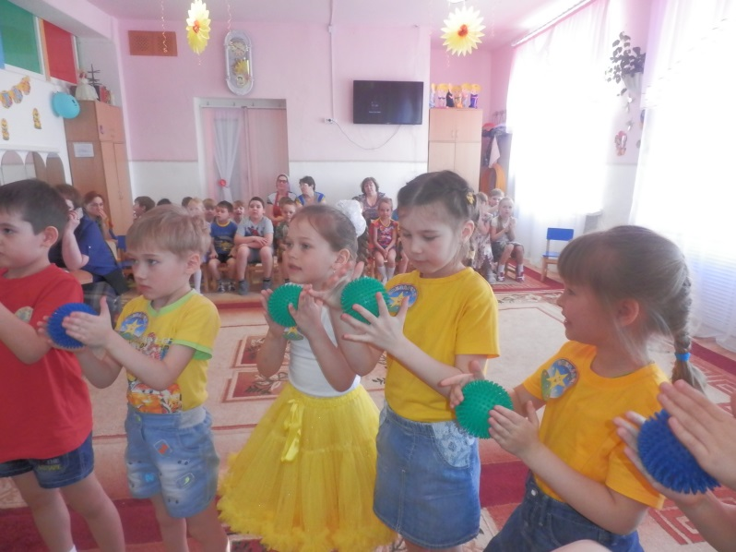**Упражнение с массажными шариками «Ёжики».**

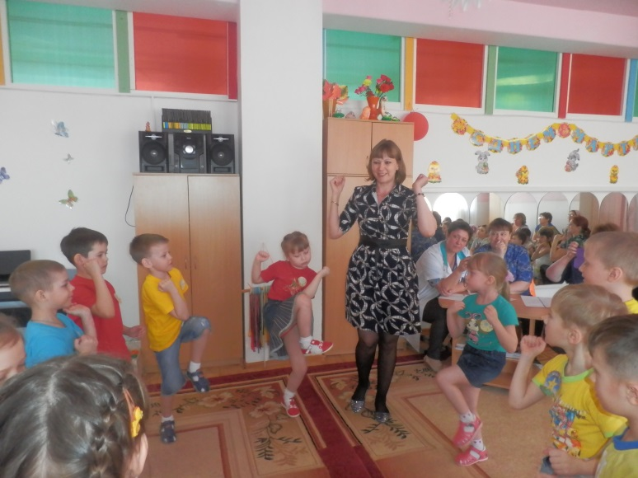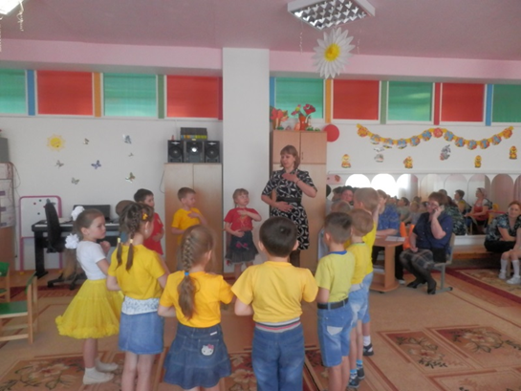

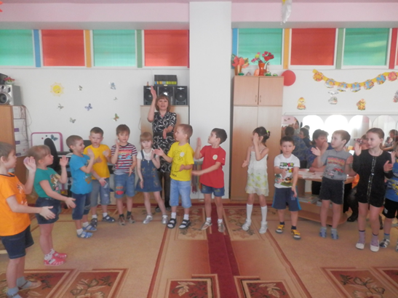

**Критерии оценивания конкурса.**

|  |  |  |  |
| --- | --- | --- | --- |
| **Название конкурса** | **Оценивание** | **Баллы командам** | |
|  |  |
| 1. Разминка | 1балл  за каждый правильный ответ  мах. 5б. |  |  |
| 1. Четвертый лишний | 1 балл за каждое правильно выполненное задание  маx. 3б |  |  |
| 1. Ребусы | 1 балл за каждый правильный ребус  мах. 4б |  |  |
| 1. Сказки-загадки | 2 балла за правильный ответ  мах. 8б |  |  |
| 1. Конкурс капитанов | 2 балла за правильный ответ |  |  |
| 1. Послушай и запомни | 1 балл за каждый правильный ответ  мах. 5б. |  |  |
| **Итоги конкурса** | |  |  |